Actividad de Investigación y Aplicación del evento addEventListener(), classList y toggle()

Presentado a: Instructora Alexandra Muñoz
Por Aprendiz: Nicolas Ruiz Colorado
Ficha: 3312932
Competencia:

Tecnólogo en Análisis y Desarrollo de Software
Servicio Nacional de Aprendizaje SENA
Centro de Teleinformática y Producción Industrial
Regional Cauca

Popayán, día 09 de septiembre del año 2026

Tabla de Contenido

Actividad de Investigación y Aplicación del manejo del DOM y Eventos addEventListener, classList y toggle. 5
1. Código de partida 5
1.2. ¿Qué función cumple addEventListener()? 6
1.3. ¿Qué evento se está utilizando? 6
1.4. ¿Qué función cumple el if/else? 7
1.5. ¿Qué representa value en este ejercicio? 7
1.6. ¿Qué ocurre cuando se hace clic una vez? 7
2. Investigación classList 8
2.1. ¿Qué es classList? 8
2.2. ¿Para qué sirve? 8
2.3. ¿Sobre qué elementos del DOM puede utilizarse? 8
3. Investigación de los Métodos de classList 9
4. Investigación Especifica Sobre Toggle() 9
4.1. ¿Qué significa la palabra toggle? 10
4.3. ¿Qué ocurre si la clase existe? 10
4.4. ¿Qué ocurre si la clase no existe? 10
4.5. ¿Por qué toggle() puede funcionar como un interruptor? 10
4.6. ¿Qué diferencia existe entre toggle() y add()? 11
4.7. ¿Qué diferencia existe entre toggle() y remove()? 11
4.8. ¿En que situaciones de una aplicación podría ser útil .toggle() 11
5. Relación entre HTML, CSS y JavaScript 11
5.1. 12
5.2. JavaScriptclassList.toggle()agrega o quita una clase CSS Cambia la apariencia. 12
6. Reto Practico 12
7. Preguntas de Análisis 12
8. Evidencias 13
8.1. Estado inicial 13
8.2. Estado cambio desactivado 13
8.3. Estado cambio Activado 14
9. Conclusión 14
10. Fuentes Consultadas 14

Actividad de Investigación y Aplicación del manejo del DOM y Eventos addEventListener, classList y toggle.

Código de partida
let btn = document.querySelector(".boton")
let cont = document.querySelector("#contenedor")
btn.addEventListener("click",()=>{
if(cont.value=="activo"){
cont.style.background="green"
cont.value="inactivo"
} else {
cont.style.background="red"
cont.value= "activo"
}
})

Responda:
- 1. Que elemento se está seleccionando con querySelector()?
- 2. Que función cumple addEventListener()?
- 3. Que evento se está utilizando?
- 4. Que función cumple el if/else?
- 5. Que representa value en este ejercicio?
- 6. Que ocurre cuando se hace clic una vez?
- 7. Que ocurre cuando se hace clic nuevamente?
  - ¿Qué elemento se está seleccionando con querySelector()?
let btn = document.querySelector(".boton")

En esta parte de código podemos evidenciar que el elemento que esta seleccionando es el elemento de tipo clase (Class=” ”) cuyo nombre es botón.
let cont = document.querySelector("#contenedor")

En esta parte de codigo podemos evidenciar que el elemento que se está seleccionando es un elemento de tipo identificador (id=” ”) cuyo nombre es contenedor.

¿Qué función cumple addEventListener()?
btn.addEventListener("click",()=>{

La función addEventListener(), registra un escucha de eventos que hace el usuario en un elemento.

¿Qué evento se está utilizando?
btn.addEventListener("click",()=>{

El evento que se está utilizando es el evento onclick, cuando el ususario hace click en el botón.

¿Qué función cumple el if/else?
En este caso cumple la función de comprobación del valor del .value del contenedor.

¿Qué representa value en este ejercicio?
En este ejercicio el value representa el valor del estado del botón si está activo o inactivo.

¿Qué ocurre cuando se hace clic una vez?
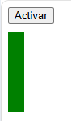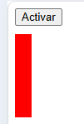
El botón cambia de color de verde a rojo.
  - ¿Qué ocurre cuando se hace clic nuevamente?
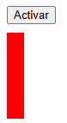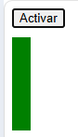
El botón cambia de color a verde nuevamente.

Investigación classList
- 1. Que es classList?
- 2. Para que sirve?
- 3. Sobre que elementos del DOM puede utilizarse?

¿Qué es classList?
Es una propiedad de solo lectura el cual devuelve una colección activa de DOMTokenList de los atributos de la clase del elemento.
DOMTokenList= La cual es una interfaz que representa un conjunto de palabras o tokens separados por espacios.

¿Para qué sirve?
Es una forma practica para acceder a la lista de clases de un elemento como una cadena de texto delimitada por espacios la cual sirve para ver, añadir, quitar y cambiar clases CSS de un elemento HTML.

¿Sobre qué elementos del DOM puede utilizarse?
Se puede utilizar sobre cualquier elemento del DOM que pertenezca a la interfaz Element lo que incluye prácticamente cualquier etiqueta HTML

Investigación de los Métodos de classList
Método | ¿Para qué sirve? | Ejemplo
classList.add() | Sirve para añadir clases al elemento, si la clase existe será ignorada
classList.remove() | Elimina las clases indicadas del elemento, Si la clase no existe no genera error
classList.toggle() | Sirve para alternar los valores de la clase
classList.contains() | Comprueba si la clase indicada existe en el elemento

Investigación Especifica Sobre Toggle()
- 1. ¿Qué significa la palabra toggle?
- 2. ¿Qué sucede cuando se utiliza toggle() sobre una clase?
- 3. ¿Qué ocurre si la clase existe?
- 4. ¿Qué ocurre si la clase no existe?
- 5. Por qué toggle() puede funcionar como un interruptor?
- 6. ¿Qué diferencia existe entre toggle() y add()?
- 7. ¿Qué diferencia existe entre toggle() y remove()?
- 8. ¿En que situaciones de una aplicación podría ser útil toggle()?

¿Qué significa la palabra toggle?
Toggle también conocido como alternar
  - ¿Qué sucede cuando se utiliza toggle() sobre una clase?
Cuando se usa toggle en una clase se puede alternar entre agegar un elemento y eliminar un elemento

¿Qué ocurre si la clase existe?
Si la clase existe al usar toggle se elimina esa clase

¿Qué ocurre si la clase no existe?
Si la clase no existe al usar toggle se crea o se agrega esa clase

¿Por qué toggle() puede funcionar como un interruptor?
Porque esta función alterna entre dos valores uno falso y uno verdadero al momento de ejecutarlo.

¿Qué diferencia existe entre toggle() y add()?
Usar. add() se usa para agregar una clase que va a quedar fija, y usamos .toggle cuando queremos crear un elemento si no existe la crea interactivo como un botón de cambio de estado un menú desplegable

¿Qué diferencia existe entre toggle() y remove()?
.remove() elimina un elemento de forma definitiva en cambio en .toggle() alterna el estado del elemento o clase, si ya existe la elimina.

¿En que situaciones de una aplicación podría ser útil .toggle()
- Menús desplegables tipo hamburguesa
- En botones de cambio de estado como activo o desactivado (wifi, bluetooth)
- En botones de modificación de apariencia como el celular modo claro o modo oscuro

Relación entre HTML, CSS y JavaScript
Investigue cómo una clase CSS puede utilizarse para controlar el estado visual de un elemento y explique con sus propias palabras la siguiente relación
JavaScriptclassList.toggle()agrega o quita una clase CSS Cambia la apariencia.

En JavaScript se puede alternar la clase de un elemento, agregando o eliminando dinámicamente una clase CSS a un elemento HTML lo cual permite cambiar fácilmente la apariencia o el comportamiento de un elemento.

JavaScriptclassList.toggle()agrega o quita una clase CSS Cambia la apariencia.
El CSS tiene una apariencia por defecto
Al momento de usar classList.toggle() alterna el estado de la clase por defecto lo cual modificaría la apariencia CSS.

Reto Practico
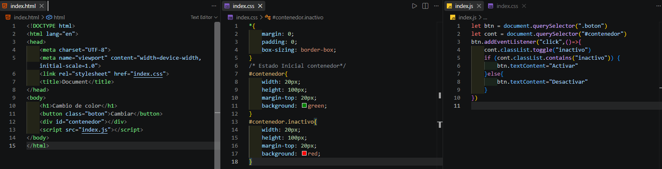

Preguntas de Análisis
¿Qué ventajas tiene utilizar classList.toggle() en lugar de modificar directamente style.background y utilizar un if/else?
Las ventajas que hay al utilizar classList.toggle es que nos permite cambiar de estados con el uso de un solo botón, lo hace más dinámico

Evidencias

Estado inicial
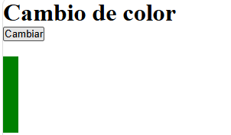

Estado cambio desactivado
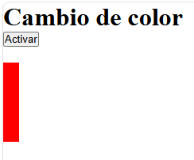

Estado cambio Activado
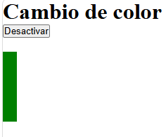

Conclusión
Este actividad nos muestra una forma más dinámica de realizar cambios de estado de una clase tanto visual como en código por medio de un método de un elemento esto hace que la aplicación sea más dinámica y más agradable para el usuario.

Fuentes Consultadas
- https://developer.mozilla.org/es/docs/Web/API/Element/classList
- https://developer.mozilla.org/en-US/docs/Web/API/DOMTokenList
- https://developer.mozilla.org/en-US/docs/Web/API/DOMTokenList/toggle
- https://www.lenovo.com/co/es/glosario/toggle/?orgRef=https%253A%252F%252F www.google.com%252F&srsltid=AfmBOopgz6DgXwYZ0gE2u_4SiVuCkGoaFCZGN8sYT2A4PNoElq-tpXQ
- https://www.geeksforgeeks.org/javascript/how-to-toggle-an-element-class-in-javascript/

